

**市场监管总局办公厅关于调整营业执照照面事项的通知**

**市监注发〔2022〕71号**

各省、自治区、直辖市和新疆生产建设兵团市场监管局（厅、委）：

《市场主体登记管理条例》及其实施细则进一步统一和优化了市场主体的登记事项，营业执照正副本照面内容要作相应调整。现就有关事项通知如下：

一、**公司、非公司企业法人、合伙企业、分支机构等类型市场主体的营业执照不再记载“营业期限”“经营期限”“合伙期限”信息项，合伙企业、个人独资企业营业执照增加“出资额”信息项，部分类型市场主体营业执照的事项名称及事项位置进行相应调整（具体调整说明见附件）**。除调整部分外，营业执照的格式分类、印刷标准等继续按照《市场监管总局关于启用新版营业执照的通知（国市监注〔2018〕253 号）中《营业执照印制标准（2019 年版）《营业执照打印标准（2019 年版）等相关要求执行。

二、**自2022年9月1日**起，经登记机关准予设立、变更登记以及补发营业执照的各类市场主体，颁发调整版式后的营业执照。**之前存续的各类市场主体，可以继续使用原版营业执照，也可以直接申请换发新版营业执照。**

営業許可証のフォーマットが9月1日から変わりました！

营业执照的格式从9月1日开始变了！

**市監督管理総局「営業許可証の紙面調整事項に関する通知」**

**市監注発　「2022」71号**

　「市場主体登録管理条例」とその実施細則は市場主体の登録事項をさらに統一、最適化するので、営業許可証の正本、副本の内容を下記の通りに調整する。

**一、会社、非会社企業法人、パートナー企業、支店などのタイプの市場主体の営業許可証には「営業期限」「経営期限」「パートナー期限」の情報項目は記載されておらず、パートナー企業、個人独資企業の営業許可証には「出資額」の情報項目が追加され、一部の市場主体の営業許可証の事項名称と事項位置は相応の調整を行う（具体的な調整説明は添付ファイルを参照）。**調整部分を除いて、営業許可証のフォーマット分類、印刷基準などは引き続き『新版営業許可証の使用に関する市場監督管理総局の通知（国市監督注［2018］253号）の中の『営業許可証印刷基準（2019年版）』『営業許可証印刷基準（2019年版）』などの関連要求に従って実行する。

二**、2022年9月1日から**、登録機関の許可を得て設立、変更登録及び営業許可証を再発行する各種市場主体は、レイアウト調整後の営業許可証を発行する。**これまで存続していた各種類の市場主体は、元のフォーマットの営業許可証を引き続き使用することができ、新営業許可証の発行を直接申請することもできる。**

法人の営業許可証　　（新フォーマット見本）

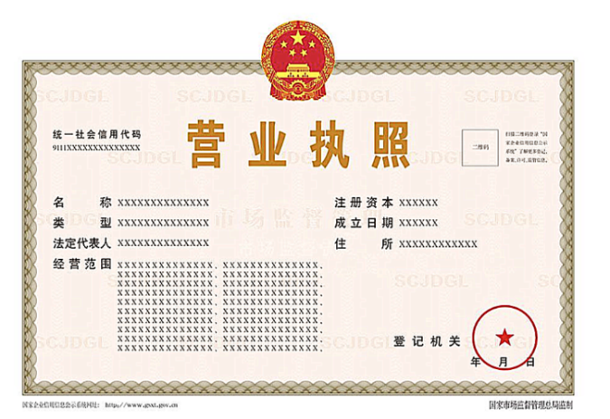

正本

旧　営業許可証の見本

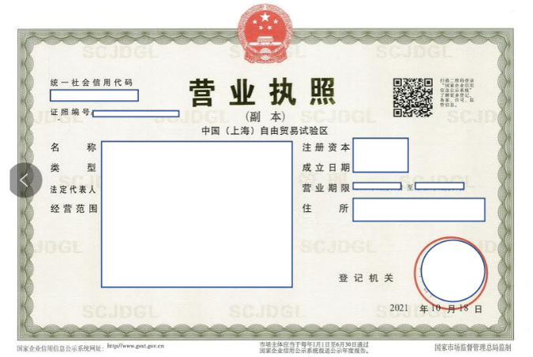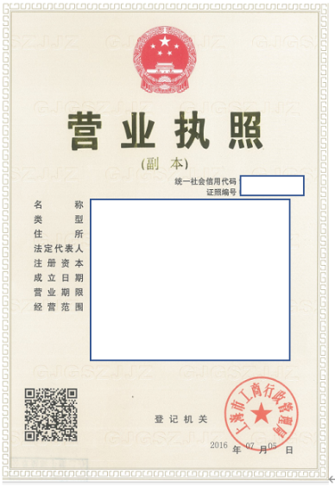

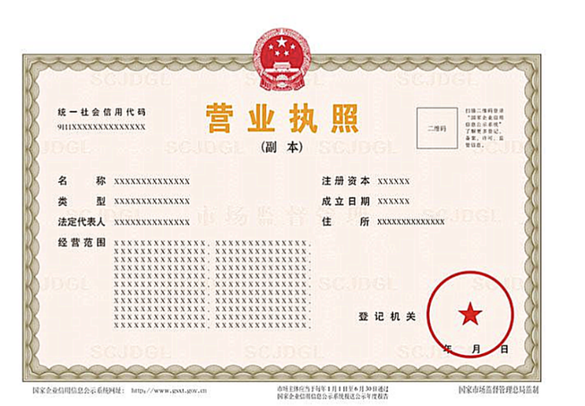

副本

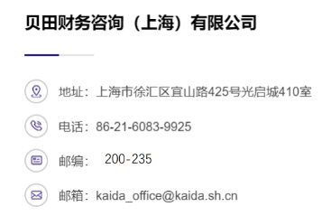

1. **「経営期限」の記載がなくなる**
2. **住所の記載箇所が上の方となる**

